首都医科大学附属复兴医院简介

首都医科大学附属复兴医院，自1950年成立以来，已发展成为集医疗、教学、科研、预防及社区服务于一体的三级综合医院。医院总建筑面积达10.65万平方米，设有35个临床科室和16个医技、医辅科室，拥有710张编制床位。年门诊量高达62万余人次，急诊量达6万余人次，出院患者人次达2.6万余人次，手术人次达1.2万余人。

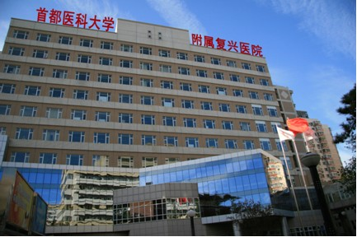医院在多个领域展现出强劲实力，宫腔镜中心荣登“2022中国医院影响力排行榜”，全科医学专业在全国排名第五。检验科通过国际ISO15189认证。拥有4个区域诊疗中心、2个国家级中心、4个北京市重大疫情防治临床重点专科、4个西城区重点专科、8个多学科综合诊疗中心。